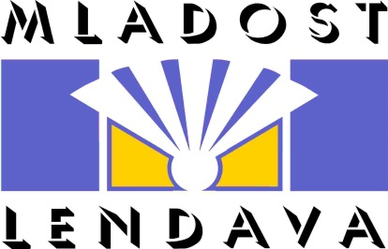

R A Z P I S
13. mednarodnega turnirja
SREBRNA ŽOGICA LENDAVE 2018

Organizator : Badmintonski klub MLADOST LENDAVA

Kraj : Športna dvorana Dvojezične srednje šole Lendava (8 igrišč)
Športna dvorana Dvojezične osnovne šole I. Lendava (4 igrišča)

Čas tekmovanja : Petek, 20. april 2018, ob 15.00 uri
Sobota, 21. april 2018, ob 9.30 uri
Nedelja, 22. april 2018, ob 9.30 uri

Discipline : Dečki in deklice posamezno ter dvojice (brez mešanih dvojic)
U19 - rojeni leta 1999 in mlajši
U15 - rojeni leta 2003 in mlajši
U13 - rojeni leta 2005 in mlajši
U11 - rojeni leta 2007 in mlajši (poteka v soboto in nedeljo – samo posamezno)

Tekmovalni sistem : Posamezno: skupine po 3-4 in potem K.O. sistem
Dvojice: K.O. sistem

Uradne žoge: Uradne žoge RSL lahko kupite na tekmovanju

Nagrade : Prvi trije uvrščeni v vsaki disciplini in kategoriji dobijo pokale oziroma medalje ter praktične nagrade

Prijave : Pošljite na naslov (preko klubov):
Bojan Sekereš; Tomšičeva ulica 6; 9220 LENDAVA
e-mail: bkmladost1971@gmail.com fax: 00386 2 620 5449

Prijavnina : posamezno : 10 EUR / igralca,-ko
dvojice : 7 EUR / igralca,-ko
obe disciplini: 15 EUR/ igralca, -ko

Rok prijav : 17. april 2018

Prenočišča : Privat penzioni (cca. € 10 – 15 /osebo);
Hotel Lipa -Terme Lendava; Hotel Elizabeta
V športni dvorani v spalni vreči na blazini € 5 nočitev, možnost zajtrka z doplačilom. (Info: sekere.bojan@siol.net)

Dodatne informacije: na www.mladost.si in Bojan Sekereš, tel. 041 616 376, sekere.bojan@siol.net

Ostalo : Organizator ne odgovarja za izgubljene ali ukradene stvari ter za poškodbe
igralcev in igralk. Organizator si pridržuje pravico do morebitnih sprememb.

